ACTA DE SESIÓN EXTRAORDINARIA PRIVADA DEL CONSEJO DE LA JUDICATURA DEL ESTADO DE TLAXCALA, CELEBRADA A LAS NUEVE HORAS DEL VEINTICUATRO DE ENERO DE DOS MIL VEINTICINCO, EN LA PRESIDENCIA DEL TRIBUNAL SUPERIOR DE JUSTICIA DEL ESTADO, CON SEDE EN CIUDAD JUDICIAL, SANTA ANITA HUILOAC, APIZACO, TLAXCALA, BAJO EL SIGUIENTE:
ORDEN DEL DÍA
- Verificación del quorum. - - - - - - - - - - - - - - - - - - - - - - - - - - - - - - - - - - - -
- Análisis, discusión y determinación del oficio número TES/024/2025, recibido el veintidós de enero de dos mil veinticinco, signado por el Tesorero del Poder Judicial del Estado. - - - - - - - - - - - - - - - - - - - - - - - - - - - - - - - - -
- Análisis, discusión y determinación del oficio número TES/025/2025, recibido el veintidós de enero de dos mil veinticinco, signado por el Tesorero del Poder Judicial del Estado. - - - - - - - - - - - - - - - - - - - - - - - - - - - - - - - - -
- Análisis, discusión y determinación del oficio número TES/028/2025, recibido el veintidós de enero de dos mil veinticinco, signado por el Tesorero del Poder Judicial del Estado. - - - - - - - - - - - - - - - - - - - - - - - - - - - - - - - - -
- Análisis, discusión y determinación del oficio número TES/038/2025, recibido el veintitrés de enero de dos mil veinticinco, signado por el Tesorero del Poder Judicial del Estado. - - - - - - - - - - - - - - - - - - - - - - - - - - - - - - - - -
- Análisis, discusión y determinación del oficio número PTSJ/067/2025, recibido el veintitrés de enero de dos mil veinticinco, signado por la Magistrada Presidenta del Tribunal Superior de Justicia y del Consejo de la Judicatura del Estado. - - - - - - - - - - - - - - - - - - - - - - - - - - - - - - - - - - - - - -

ASISTENTES: - - - - - - - - - - - - - - - - - - - - - - - - - - - - - - - - - - - - - - - - - - - - - -
Magistrada Anel Bañuelos Meneses, Presidenta del Consejo de la Judicatura del Estado de Tlaxcala. - - - - - - - - - - - - - - | - - - - - - - - - - - - Presente - - - - -
Maestro Germán Mendoza Papalotzi, integrante del Consejo de la Judicatura del Estado de Tlaxcala. - - - - - - - - - - - - - - - | - - - - - - - - - - - -Presente - - - - -
Licenciada Violeta Fernández Vázquez, integrante del Consejo de la Judicatura del Estado de Tlaxcala. - - - - - - - - | - - - - - - - - - - - -  Presente - - - - -
Licenciada Alejandra Cósetl Flores, integrante del Consejo de la Judicatura del Estado de Tlaxcala. - - - - - - - - - - - - - - - | - - - - - - - - - - - -  Presente- - - - - -
Licenciado Miguel Sánchez Ramírez, integrante del Consejo de la Judicatura del Estado de Tlaxcala. - - - - - - - - - - - - - - - | - - - - - - - - - - - -  Presente - - - --

En uso de la palabra, la Secretaria Ejecutiva dijo: informo Magistrada Presidenta que existe quórum legal para sesionar el día de hoy por encontrarse presentes cinco integrantes de este Consejo; lo anterior, en términos del artículo 67, segundo párrafo, de la Ley Orgánica del Poder Judicial del Estado.
En uso de la palabra, la Magistrada Presidenta dijo: en razón de existir quórum legal, declaro abierta la presente sesión para que todos los acuerdos que se dicten, tengan la validez que en derecho les corresponde; para continuar, someto a consideración el orden del día de la convocatoria que les fue entregada. APROBADO POR UNANIMIDAD DE VOTOS.
ACUERDO II/08/2024. Oficio número TES/024/2025, recibido el veintidós de enero de dos mil veinticinco, signado por el Tesorero del Poder Judicial del Estado. - - - - - - - - - - - - - - - - - - - - - - - - - - - - - - - - - - - - - - - - - - - - -
Dada cuenta con el oficio de referencia, mediante el cual, el Tesorero del Poder Judicial del Estado, remite información financiera y presupuestal del Fondo Auxiliar para la Impartición de Justicia, correspondiente al mes de diciembre de dos mil veinticuatro; al respecto, en atención al informe que rinde el Tesorero del Poder Judicial del Estado, con fundamento en los artículos 85 de la Constitución Política del Estado Libre y Soberano de Tlaxcala, en relación con el cuarto transitorio del decreto 119 publicado en el Periódico Oficial del Gobierno del Estado, el diez de diciembre de dos mil veinticuatro; 61, 101, 101 Bis, fracción III y 104 de la Ley Orgánica del Poder Judicial del Estado, se determina:
- Tomar conocimiento del oficio de cuenta.
- Aprobar el estado que guarda el Fondo Auxiliar para la Impartición de Justicia, correspondiente al mes de diciembre de dos mil veinticuatro.
Comuníquese esta determinación al Tesorero y Contralor del Poder Judicial del Estado, para los efectos legales a que haya lugar. APROBADO POR UNANIMIDAD DE VOTOS.
ACUERDO III/08/2025. Oficio número TES/025/2025, recibido el veintidós de enero de dos mil veinticinco, signado por el Tesorero del Poder Judicial del Estado. - - - - - - - - - - - - - - - - - - - - - - - - - - - - - - - - - - - - - - - - - - - -
Dada cuenta con el oficio de referencia, relativo a la información financiera y presupuestal de la cuenta pública del Poder Judicial del Estado, correspondiente al cuarto trimestre comprendido de los meses de octubre, noviembre y diciembre de dos mil veinticuatro, que presenta el Tesorero del Poder Judicial del Estado; y en este acto se da cuenta con el similar 027/C/2025, relativo a las observaciones que presenta el Contralor del Poder Judicial del Estado; al respecto, con fundamento en los artículos 54 fracción XVII inciso a), 80 y 85 de la Constitución Política del Estado Libre y Soberano de Tlaxcala, en relación con el cuarto transitorio del decreto 119, publicado en el Periódico Oficial de diez de diciembre de dos mil veinticuatro; 61, 62, 65 Bis, 69, 77 y 80, fracción II, de la Ley Orgánica del Poder Judicial del Estado; 9, fracción XVII, 31, inciso a), 46, 47, 83, fracción IV y 84 fracción VII, del Reglamento del Consejo de la Judicatura del Estado, se determina:
- Tomar conocimiento de la información financiera y presupuestal de la cuenta pública del Poder Judicial del Estado, remitida por la Tesorería, correspondiente al cuarto trimestre comprendido de los meses de octubre, noviembre y diciembre de dos mil veinticuatro, consistente en: balance general (estado de situación financiera), estado de actividades del periodo y acumulado, estado presupuestario de ingresos y egresos del periodo y del acumulado, estado de cambios en la situación financiera, balanza de comprobación, estado de flujo de efectivo y estado de variaciones en la Hacienda Pública/Patrimonio.
- Autorizar la cuenta pública correspondiente al cuarto trimestre del ejercicio fiscal 2024, y remitirla al Pleno del Tribunal Superior de Justicia del Estado, para su análisis y aprobación, a fin de dar cumplimiento con lo establecido en el artículo 80 fracción VIII, de la Constitución Política del Estado Libre y Soberano de Tlaxcala vigente.
- Tomar conocimiento del informe que emite la Contraloría del Poder Judicial del Estado, respecto de las observaciones derivadas de la revisión a la información financiera y presupuestal que integra la cuenta pública; en consecuencia, se instruye al Tesorero del Poder Judicial del Estado, lleve a cabo la solventación a las observaciones de cuenta y emita una respuesta, a la Contraloría del Poder Judicial del Estado.
Comuníquese el presente acuerdo al Tesorero y Contralor del Poder Judicial del Estado, para su conocimiento y efectos legales a que haya lugar, en vía de reiteración a la Presidenta de la Comisión de Administración de este Cuerpo Colegiado. APROBADO POR UNANIMIDAD DE VOTOS.
ACUERDO IV/08/2025. Oficio número TES/028/2025, recibido el veintidós de enero de dos mil veinticinco, signado por el Tesorero del Poder Judicial del Estado. - - - - - - - - - - - - - - - - - - - - - - - - - - - - - - - - - - - - - - - - - - - -Dada cuenta con el oficio mediante el cual, el Tesorero del Poder Judicial solicita se autoricen las cifras de cierre del Ejercicio Fiscal 2024, reconocidas en el Comportamiento Presupuestal de Ingresos y Egresos de forma Consolidada y por Fuente de Financiamiento, en su parte programática, presupuestal, por capítulo, por partida genérica y por partida específica, así como, en su parte financiera.
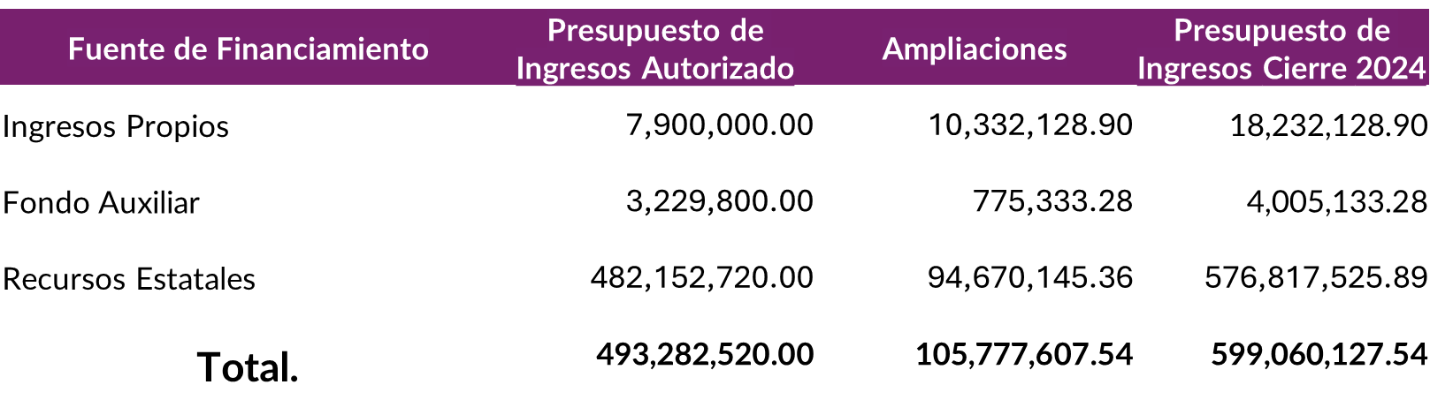
Comportamiento Presupuestal de Ingresos al cierre del Ejercicio 2024:

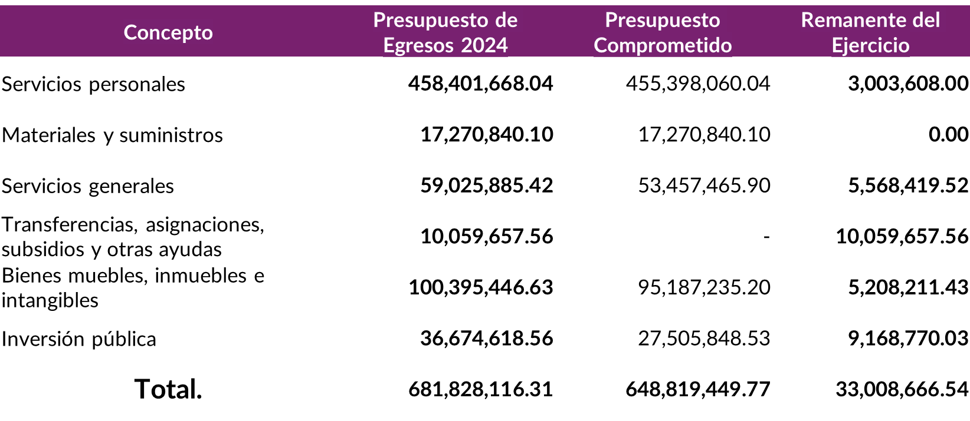
Comportamiento Presupuestal Consolidado al Cierre del Ejercicio 2024:

Finalmente solicita se reconozcan los Remanentes del ejercicio del Presupuesto de Egresos 2024 del Poder Judicial, de forma Consolidada y por Fuente de Financiamiento, en su parte programática, presupuestal, por capítulo, por partida genérica y por partida específica.
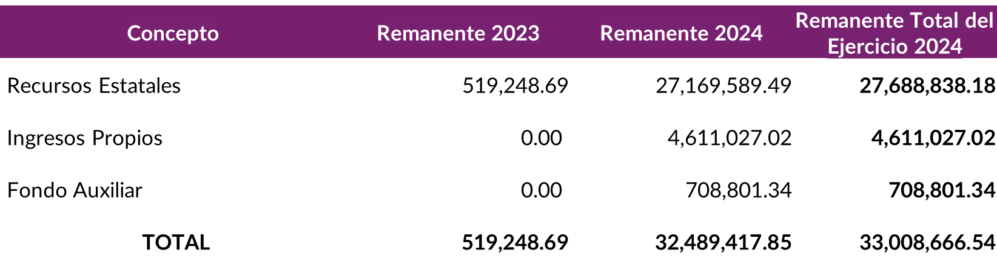
Resumen e integración de Remanentes del Ejercicio 2024:

Precisando que anexa, comportamientos presupuestales y balanzas de comprobación de forma consolidada y por fuente de financiamiento, en donde se da constancia de las modificaciones y cifras de cierre al mes de diciembre y cierre del Ejercicio Fiscal 2024.
Por otra parte, informa que en seguimiento a las instrucciones giradas a esa Tesorería por el Consejo de la Judicatura del Estado, durante el Ejercicio Fiscal 2024, se sugiere destinar los Recursos Financieros resultantes de la ejecución del Presupuesto de Egresos del Poder Judicial, reconocidos como Remanente del Ejercicio 2024 de la Fuente de Financiamiento Recursos Fiscales Estatales, el importe de $10,059,657.56, para el pago del préstamo entre programas realizado en Ejercicios Fiscales anteriores, que se realizó entre las fuentes de financiamiento que a continuación se describen:

Acreedor: Fondo Auxiliar
Importe: $10,059,657.56

Deudor: Recursos Fiscales Estatales
Importe: $10,059,657.56

El Remanente del Ejercicio Fiscal 2024 de la fuente de financiamiento Recursos Fiscales Estatales es el siguiente:

Del que se observa el Remanente Total 2024 de la fuente de financiamiento Recursos Fiscales Estatales es de $27,688,838.18 distribuidos en los distintos Capítulos que integran el Presupuesto de Egresos al Cierre del Ejercicio Fiscal 2024 de este Poder Judicial, por lo que, se sugiere destinar para el pago en cuestión el remanente que se observa en el Capítulo 4000 Transferencias, Asignaciones, Subsidios y Otras Ayudas por el importe total de $10,059,657.56, dejando como Recursos disponibles al inicio del Ejercicio Fiscal 2025 de la Fuente de Financiamiento Recursos Fiscales Estatales el importe total de $17,629,180.62.

Por lo anterior, el Tesorero del Poder Judicial, solicita se autorice que el importe de $10,059,657.56 reconocido como parte del Remanente Total 2024 de la Fuente de financiamiento Recursos Fiscales Estatales se destine para el pago del préstamo otorgado por el Fondo Auxiliar en Ejercicios Anteriores, mismo que de autorizarse, se debe realizar la afectación financiera, presupuestal y contable en cuentas de resultados de ejercicios anteriores al inicio del Ejercicio Fiscal 2025 dentro del Sistema de Contabilidad Gubernamental SCGIV, una vez que se cuente con la actualización y apertura de dicho sistema por parte del OFS, y se haya Autorizado el Presupuesto de Ingresos y Egresos 2025 de este Poder Judicial así como el destino de los Remanentes 2024 dentro del Presupuesto de Egresos 2025.

En atención a lo anterior, por las razones y argumentos jurídico-contables por parte del área de Tesorería del Poder Judicial del Estado, con fundamento en los artículos 79, 80 fracción I, 85, de la Constitución Política del Estado, en relación con el cuarto transitorio del decreto 119, publicado en el Periódico Oficial del Gobierno del Estado, de diez de diciembre de dos mil veinticuatro; 25 fracción X, 61, 69, 77, de la Ley Orgánica del Poder Judicial del Estado; y 9, fracción XVII, del Reglamento del Consejo de la Judicatura del Estado, en relación con los diversos 271 fracción VI y 301 del Código Financiero para el Estado de Tlaxcala y sus Municipios, se determina:
- Tomar conocimiento del oficio y anexos de cuenta.
- Autorizar las cifras de cierre del Ejercicio Fiscal 2024, reconocidas en el Comportamiento Presupuestal de Ingresos y Egresos de forma Consolidada y por Fuente de Financiamiento, en su parte programática, presupuestal, por capítulo, por partida genérica y por partida específica, así como, en su parte financiera.
- Autorizar la información integrada por la Tesorería del Poder Judicial del Estado, referente al comportamiento presupuestal de cierre de los ingresos y egresos del presupuesto del Poder Judicial del Estado para el Ejercicio Fiscal 2024, así como los remanentes y cifras de cierre, con las que concluyó el citado ejercicio fiscal.
- Autorizar que el importe de $10,059,657.56 reconocido como parte del Remanente Total 2024 de la Fuente de financiamiento Recursos Fiscales Estatales se destine para el pago del préstamo otorgado por el Fondo Auxiliar en Ejercicios Anteriores, instruyendo al Tesorero del Poder Judicial del Estado, realizar la afectación financiera, presupuestal y contable en cuentas de resultados de ejercicios anteriores al inicio del Ejercicio Fiscal 2025 dentro del Sistema de Contabilidad Gubernamental SCGIV, una vez que se cuente con la actualización y apertura de dicho sistema por parte del Órgano de Fiscalización Superior, y se haya Autorizado el Presupuesto de Ingresos y Egresos 2025 de este Poder Judicial así como el destino de los Remanentes 2024 dentro del Presupuesto de Egresos 2025.
Con la documentación de cuenta, remítase el presente acuerdo al Pleno del Tribunal Superior de Justicia para efecto de su análisis y aprobación, por cuanto hace a su competencia; comuníquese al Tesorero del Poder Judicial del Estado, para su seguimiento. APROBADO POR UNANIMIDAD DE VOTOS.
ACUERDO V/08/2025. Oficio número TES/038/2025, recibido el veintitrés de enero de dos mil veinticinco, signado por el Tesorero del Poder Judicial del Estado. - - - - - - - - - - - - - - - - - - - - - - - - - - - - - - - - - - - - - - - - - - - - -
Dada cuenta con el oficio de referencia, mediante el cual, el Tesorero del Poder Judicial del Estado, presenta el avance al Cuarto Trimestre del Programa Operativo Anual de Recursos Fiscales Estatales, así como del Programa Operativo Anual del Fondo Auxiliar para la Impartición de Justicia, ambos correspondientes al ejercicio dos mil veinticuatro; al respecto, con fundamento en lo que establecen los artículos 80, fracción VIII, 85 de la Constitución Política del Estado Libre y Soberano de Tlaxcala, en relación con el cuarto transitorio del decreto 119, publicado en el Periódico Oficial del Gobierno del Estado, de diez de diciembre de dos mil veinticuatro; 12 Apartado A, numeral V, inciso J), de Ley de Fiscalización Superior y Rendición de Cuentas del Estado de Tlaxcala y sus Municipios, 61, 101, 101 Bis y 106 fracción III, de la Ley Orgánica del Poder Judicial del Estado, este Órgano Colegiado, determina:
- Respecto al avance del Programa Operativo Anual de Recursos Fiscales Estatales, correspondiente al cuarto trimestre del ejercicio dos mil veinticuatro, este Órgano Colegiado toma conocimiento del mismo, lo hace suyo y ordena su remisión al Pleno del Tribunal Superior de Justicia del Estado, para revisión y aprobación, como parte de la cuenta pública.
- En relación al avance del Programa Operativo Anual del Fondo Auxiliar para la Impartición de Justicia, correspondiente al cuarto trimestre del ejercicio dos mil veinticuatro, se aprueba y a su vez se ordena su remisión al Tesorero del Poder Judicial del Estado, para los efectos legales a que haya lugar.
Comuníquese esta determinación al Contralor y Tesorero del Poder Judicial para su conocimiento y seguimiento, así como al Pleno del Tribunal Superior de Justicia del Estado, para los efectos legales conducentes. APROBADO POR UNANIMIDAD DE VOTOS.

ACUERDO VI/08/2025. Oficio número PTSJ/067/2025, recibido el veintitrés de enero de dos mil veinticinco, signado por la Magistrada Presidenta del Tribunal Superior de Justicia y del Consejo de la Judicatura del Estado. - - - - -
Dada cuenta con el oficio PTSJ/067/2025, de fecha veintitrés de enero de dos mil veinticinco, signado por la Magistrada Presidenta de este Órgano Colegiado, al cual adjunta la propuesta del Presupuesto de Ingresos y Egresos del Poder Judicial del Estado para el Ejercicio Fiscal 2025 consolidado en su parte programática de 68 hojas y en la presupuestal de 462; al respecto, con fundamento en los artículos 85, de la Constitución Política del Estado, cuarto transitorio del decreto 119, publicado en el Periódico Oficial de diez de diciembre de dos mil veinticuatro; 25, fracción X, 61, 77 de la Ley Orgánica del Poder Judicial del Estado, y 9, fracción XVII, del Reglamento del Consejo de la Judicatura, se determina:
- Tomar conocimiento del oficio de cuenta.
- Autorizar la propuesta de Presupuesto de Ingresos y Egresos del Poder Judicial del Estado para el ejercicio fiscal 2025, en su parte programática y presupuestal contenida en 530 hojas útiles en su anverso.
Comuníquese esta determinación al Pleno del Tribunal Superior de Justicia del Estado, para efectos de lo establecido en el artículo 25, fracción X, de la Ley Orgánica antes citada, así como al Tesorero y Contralor del Poder Judicial del Estado, para su ejecución y control. APROBADO POR UNANIMIDAD DE VOTOS.

Al no haber otro asunto que tratar y siendo las diez horas con veinte minutos de este día, se declara concluida esta sesión extraordinaria privada del Consejo de la Judicatura del Estado de Tlaxcala, levantándose la presente acta, que firman para constancia los que en ella intervinieron, así como la Licenciada Midory Castro Bañuelos, Secretaria Ejecutiva del Consejo de la Judicatura, quien da fe.

CONTINUACIÓN DEL ACTA DE SESIÓN EXTRAORDINARIA PRIVADA DEL CONSEJO DE LA JUDICATURA DEL ESTADO DE TLAXCALA, CELEBRADA A LAS NUEVE HORAS DEL VEINTICUATRO DE ENERO DE DOS MIL VEINTICINCO.

Magistrada Anel Bañuelos Meneses
Presidenta del Tribunal Superior de Justicia
y del Consejo de la Judicatura del Estado de Tlaxcala

Mtro. Germán Mendoza Papalotzi  Integrante del Consejo de la Judicatura del Estado de Tlaxcala |  | Lcda. Violeta Fernández Vázquez  Integrante del Consejo de la Judicatura del Estado de Tlaxcala

Lcda. Alejandra Cósetl Flores  Integrante del Consejo de la Judicatura del Estado de Tlaxcala |  | Lcdo. Miguel Sánchez Ramírez  Integrante del Consejo de la Judicatura del Estado de Tlaxcala

DOY FE

Lcda. Midory Castro Bañuelos
Secretaria Ejecutiva del Consejo de la Judicatura del Estado de Tlaxcala.

